|  |
| --- |
| SW1544032_1726073 |

<날씨>

Result Report

2019- 05- 30

[Document Info]

|  |  |
| --- | --- |
| Document Num. | SW1544032_1726073 |
| Name of Software | 날씨 |
| Type of Software | Mobile Application |
| Institute | Korea National University of Transportation |
| Researcher | 이재현, 송민경 |

Contents

Result Report 1

1 Introduction 4

1.1 Overview 4

1.2 Software Functions 5

2 Project Development Methodology 7

2.1 Development Process 7

2.2 Step-by-step Description 7

3 Schedule 9

3.1 Members 9

3.2 Project Plans 9

4 Software Architecture 10

4.1 Subsystem-based Architecture 10

4.2 Subsystem Description 10

5 Evaluation 12

5.1 Functional Test 12

# Introduction

## Overview

날씨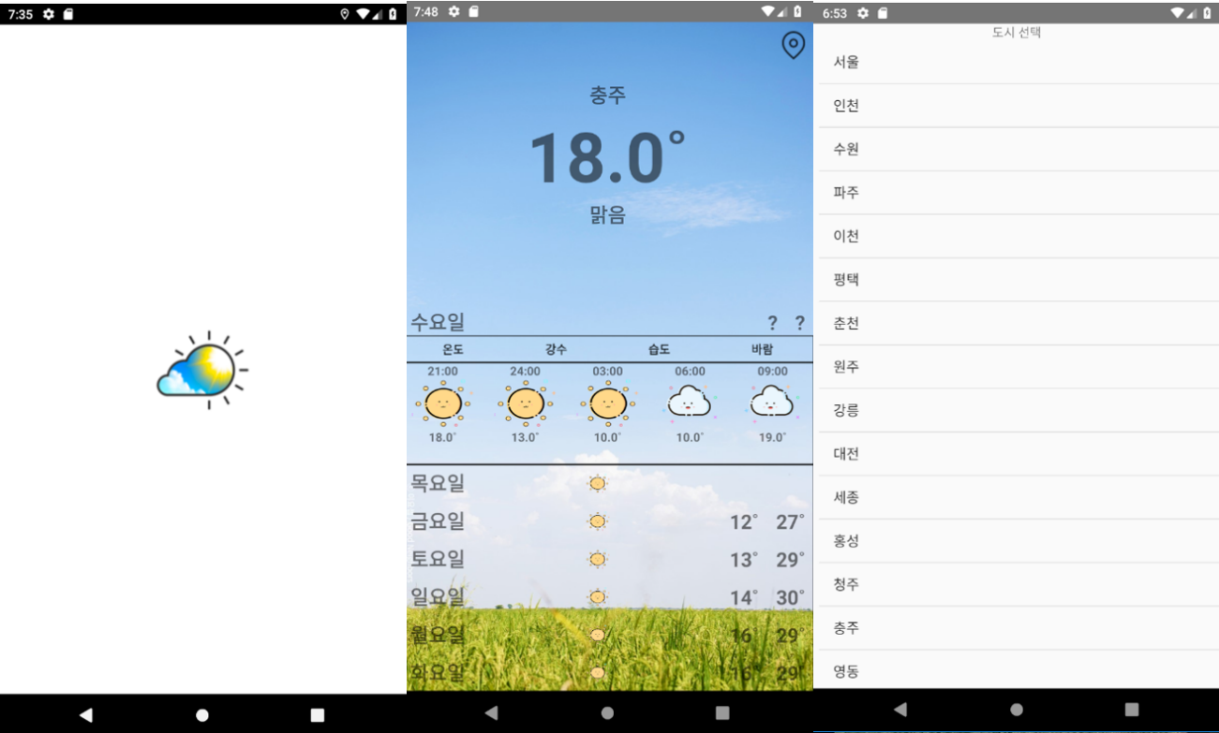 어플리케이션은 자신이 원하는 지역을 선택해 그 지역의 날씨를 받아올 수 있는 어플리케이션 입니다. 선택한 지역의 현재 온도, 날씨 상태, 최저기온 최고기온, 온도, 강수량, 습도, 풍향과 풍속 그리고 일주일 동안의 날씨예보를 알 수 있습니다.

## Software Functions

* 지역선택 : 원하는 지역을 선택할 수 있다.
* 날씨 불러오기 : 기상청의 RSS 파싱을 통해 날씨 정보를 받아와 텍스트 형식으로 바꾸어 출력해줍니다.
* 온도, 강수량, 습도, 풍향 풍속 불러오기 : 파싱을 통해 받아온 정보 중 온도 , 강수량, 습도, 풍향 풍속의 정보를 뽑아 버튼을 누를 시에 원하는 데이터를 표시해 줍니다.
* 배경 변경 : 불러온 날씨의 상태, 현재 시간에 맞게 맑음, 구름조금, 구름많음, 비 배경으로 자동으로 변하고 밤이 될 때 밤 배경으로 변합니다.

# Project Development Methodology

## Development Process

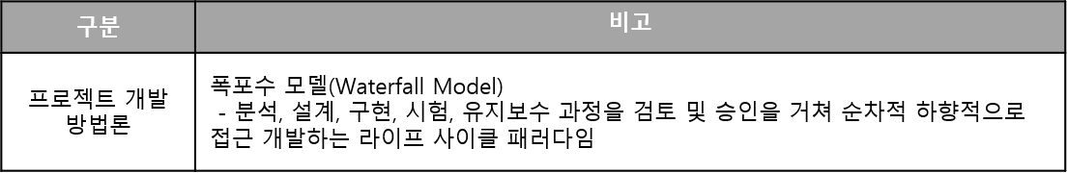

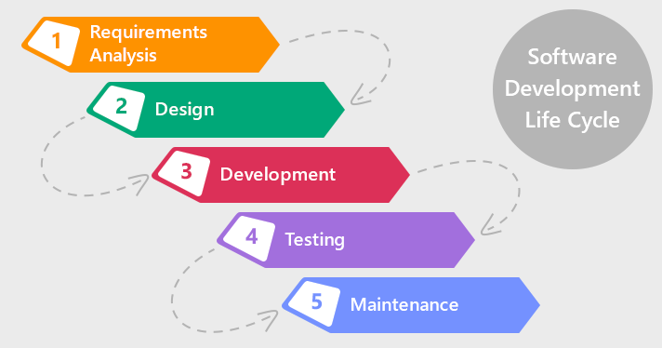

## Step-by-step Description

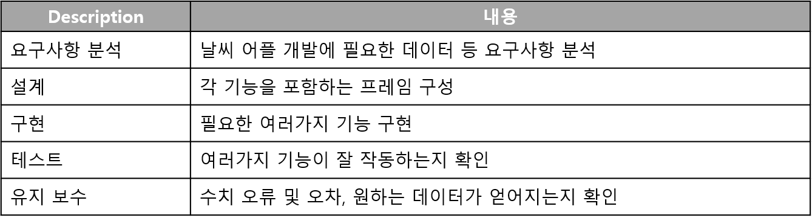

# Schedule

## Members

|  |  |  |
| --- | --- | --- |
| **School year** | **Name** | **Role** |
| 3학년 | 이재현, | 구현 테스팅 및 유지보수 |
| 날씨 파싱, 스플래시 화면 및 필요한 기능 구현 |
| 송민경 | 기획 및 설계 |
| 디자인 및 기능에 필요한 버튼, 뷰 구현 |

## Project Schedule

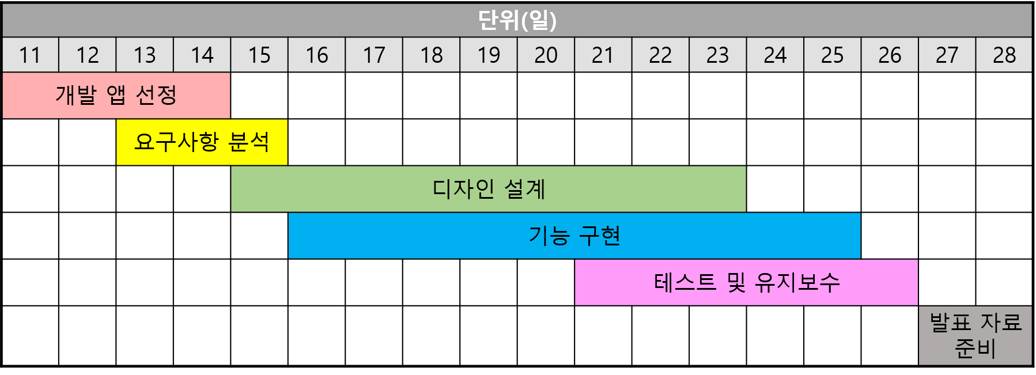

# Software Architecture

## Subsystem-based architecture

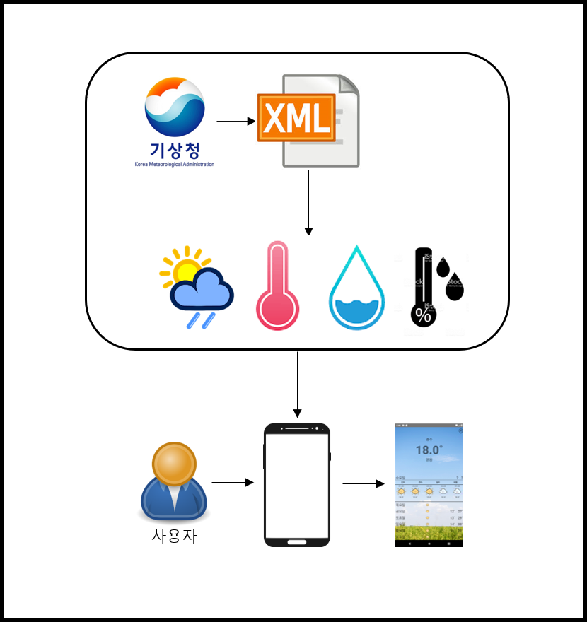

## Subsystem description

기상청의 XML 형식으로 된 날씨정보를 받아 원하는 데이터만 추출

추출된 데이터를 원하는 형식으로 변경

변경된 데이터를 원하는 위치에 배치

사용자가 핸드폰을 통해 어플을 실행하였을 때 날씨 데이터를 볼 수 있도록 함

# Evaluation

## Functional Test

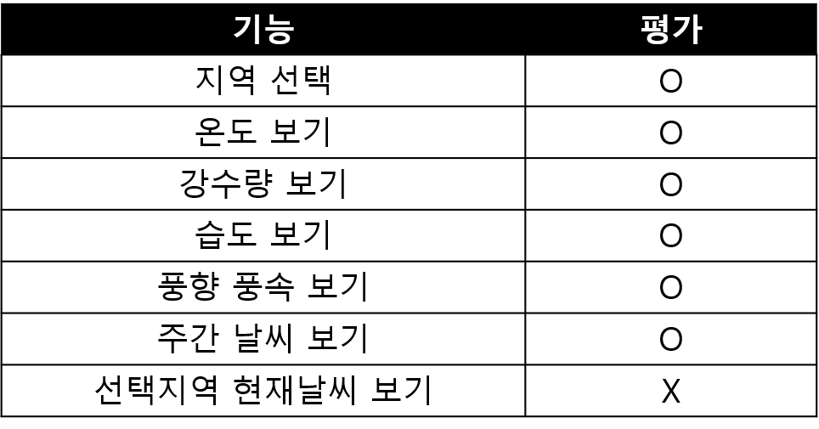

초기 계획은 선택한 지역에 맞게 모든 데이터가 변하도록 설계하려고 하였으나 기상청에서 제공하는 RSS가 원하는 형식이 아니여서 설계 과정에서 문제가 생겨 최대한 가능한 기능만 구현하도록 하였습니다. 현재 날씨를 받아오기 위해서는 동네예보 항목을 파싱받아야 하는데 동네예보는 도 / 시/군/구 / 읍/면/동 단위로 RSS주소가 모두 따로 있어서 구현하려면 각 주소마다 변수를 설정하여 파싱 받아야 하는데 그러기엔 비효율적이라 판단하여 현재 날씨는 충북 충주시 대소원면 으로 고정하고 주간 날씨만 지역에 따라 바뀌도록 구현하였습니다.